Tiếng Việt - Lớp2A

NÓI VÀ NGHE: QUAN SÁT ĐỒ CHƠI HÌNH MỘT LOÀI CHIM (Tiết 227)
Thứ Năm ngày 20 tháng 02 năm 2025
I. YÊU CẦU CẦN ĐẠT

1. Phát triển năng lực ngôn ngữ:
- Biết thực hành nói lời đồng ý và đáp lời đồng ý đúng tình huống.
- Quan sát một đồ vật, đồ chơi hình loài chim (hoặc tranh ảnh loài chim). Ghi lại những điều đã quan sát. Nói lại được rõ ràng, mạnh dạn, tự tin những gì đã quan sát, ghi lại.
- Lắng nghe ý kiến của các bạn. Biết nhận xét, đánh giá ý kiến của bạn
II. ĐỒ DÙNG DẠY HỌC
1. Giáo viên: Giáo án.
2. Học sinh: SGK, Vở bài tập Tiếng Việt 2.
III. CÁC HOẠT ĐỘNG DẠY HỌC
TG | Hoạt động của giáo viên | Hoạt động của học sinh
5  10  17  3 | 1. Hoạt động khởi động:  - GV giới thiệu bài học: Trong tiết học hôm nay, các em sẽ thực hành nói lời đồng ý và đáp lời đồng ý đúng tình huống. Sau đó, tập quan sát một đồ vật, đồ chơi hình loài chim hoặc tranh ảnh loài chim em yêu thích. Ghi lại những điều đã quan sát. Nói lại được rõ ràng, mạnh dạn, tự tin những gì đã quan sát, đã ghi lại. Chúng ta sẽ xem hôm nay bạn nào là người nói được hay.  2. Hoạt động hình thành kiến thức  Hoạt động 1: Thực hành nói lời đồng ý và đáp lời đồng ý (Bài tập 1)  - GV mời 1 HS đọc yêu cầu bài tập 1: Cùng bạn thực hành nói và đáp lời đồng ý trong các tình huống sau:  a. Bạn muốn thăm góc học tập của em.  b. Em muốn giới thiệu với bạn các đồ chơi của mình.  c. Bạn muốn em hướng dẫn cách chơi một đồ chơi.  - GV yêu cầu từng cặp HS thực hành nói lời đồng ý và đáp lời không đồng ý.  - GV mời một số cặp HS tiếp nối nhau báo cáo trước lớp.  Hoạt động 2: Quan sát đồ vật, đồ chơi hình loài chim (tranh, ảnh) và ghi chép (Bài tập 2)  - GV mời 2 HS đọc nối tiếp yêu cầu bài tập 2:  + HS1 đọc yêu cầu bài tập 2: Quan sát:  a. Mang đến lớp đồ vật, đồ chơi hình một loài chim (tranh ảnh loài chim) em yêu thích.  b. Quan sát đồ vật, đồ chơi (tranh ảnh) và ghi lại kết quả quan sát.  c. Nói lại với các bạn kết quả quan sát.  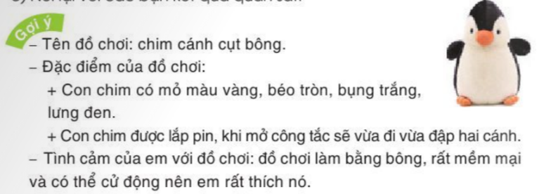  + HS2 đọc gợi ý:  - GV yêu cầu HS bày lên những gì các em mang đến: đồ vật, đồ chơi hình loài chim (tranh, ảnh). GV nhắc HS nào không mang gì đến lớp sẽ chọn nói về một đồ chơi, tranh ảnh trong SGK hoặc nói về đồi chơi, tranh ảnh GV mang đến.  - GV mời HS tiếp nối nhau nói về đồ chơi, tranh ảnh loài chim sẽ quan sát.  - GV yêu cầu HS:  + Quan sát đồ vật, đồ chơi hình loài chim hoặc tranh ảnh về một loài chim, hỏi GV về tranh, ảnh loài chim đó.  + Quan sát, ghi lại vào vở những điều mình quan sát được.  - GV mời một số HS tiếp nối nhau giới thiệu trước lớp kết quả quan sát được kèm đồ chơi (tranh, ảnh) loài chim.  - GV khen ngợi những HS quan sát tốt, có những ý mới, ý hay, diễn đạt trôi chảy.  3. Hoạt động củng cố và nối tiếp:  - Xem trước bài mới  - Gv nhận xét tiết học – tuyên dương | - HS lắng nghe, tiếp thu.  - HS đọc yêu cầu câu hỏi.  - HS thực hành theo nhóm.  - HS trình bày:  a. Bạn muốn thăm góc học tập của em.  HS1: Mình muốn thăm góc học tập của bạn.  HS2: Xin mời bạn vào xem.  HS3: Cảm ơn bạn.  b. Em muốn giới thiệu với bạn các đồ chơi của mình.  - HS đọc yêu cầu câu hỏi.  - HS lắng nghe, tiếp thu.  - HS lắng nghe, thực hiện.  - HS trình bày.
IV. ĐIỀU CHỈNH SAU BÀI DẠY
………………………………………………………………………………………………………………………………………………………………………………………………………………………………………………………………

